**本 の 分 る い**

「分るい」とは、本のないようによって、なか間分けすること

です。本のせについている「ラベル」を見てみましょう。

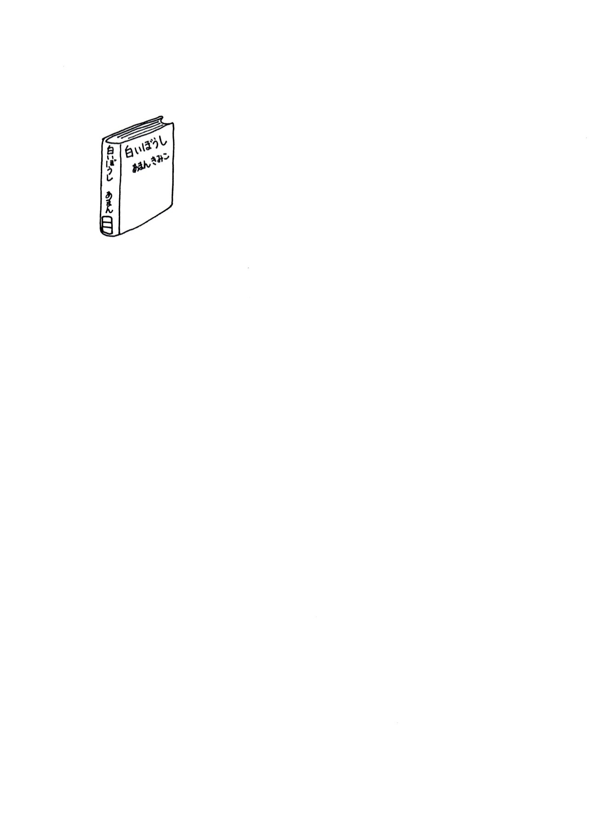

分るい番ごう

９１３

書いた人の名まえ

あ

シリーズの番ごう

１

**０**

　　　　 しらべる本（百科じてん・図かん）

**るい**　　図書かんのつかい方

**１**

　　　　　　　　　 心の本・考え方

**るい**

**２**

　　　　　　　　　 れきし（むかしの出来ごと）・地理

**るい**　　でん記（ゆう名な人のはなし）

**３**

　　　　　　　　　 国や社会のし組みとはたらき

**るい**　　せかいの国のこと・ふくし

　　　　　　　　　　 星・しょくぶつ・虫

**４**

**るい**　　どうぶつ・算数・体

**５**

工場・のりもの・かんきょう

**るい**　りょう理・手げい

**６**

野さいのそだて方

**るい**　　ぎょぎょう・こう通

**７**

　　　　　　　　　 　工作・手じな・スポーツ

**るい**　　音楽・絵

**８**

　　　　　　　　　　 言ば・かん字・えい語・方言

**るい**

**９**

し・はいく・たん歌

**るい**　　もの語り・本当にあった話

**E**

　　　　　　　　　　絵本

３年生